НА ГОЛОВУ ВЫШЕ ОСТАЛЬНЫХ
Команда учащихся 6 класса нашей школы участвовала в областных Президентских соревнованиях по легкой атлетике. Юноши и девушки показали высокий уровень физической подготовки и преодолели психологическое давление со стороны команд-соперниц. Оставив далеко позади 41 команду из 21 района, сборная нашей школы выиграла соревнования и заняла 1 место.
Поздравляем ребят-спортсменов и их учителя Бирюкова Николая Викторовича!

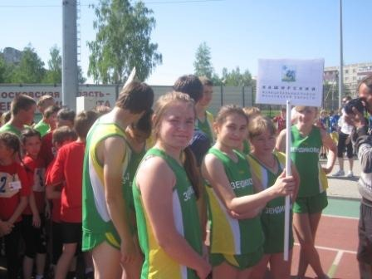 | 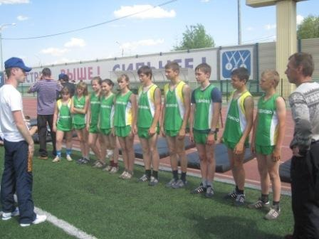
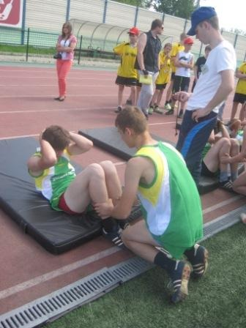 | 